


Comunicato stampa

congatec amplia il proprio programma di partnership «aReady.YOURS» con competenze locali per offrire soluzioni di sistemi embedded altamente personalizzate nella regione Asia-Pacifico

congatec ed EFCO rafforzano la loro collaborazione per offrire sistemi embedded personalizzati nella regione Asia-Pacifico

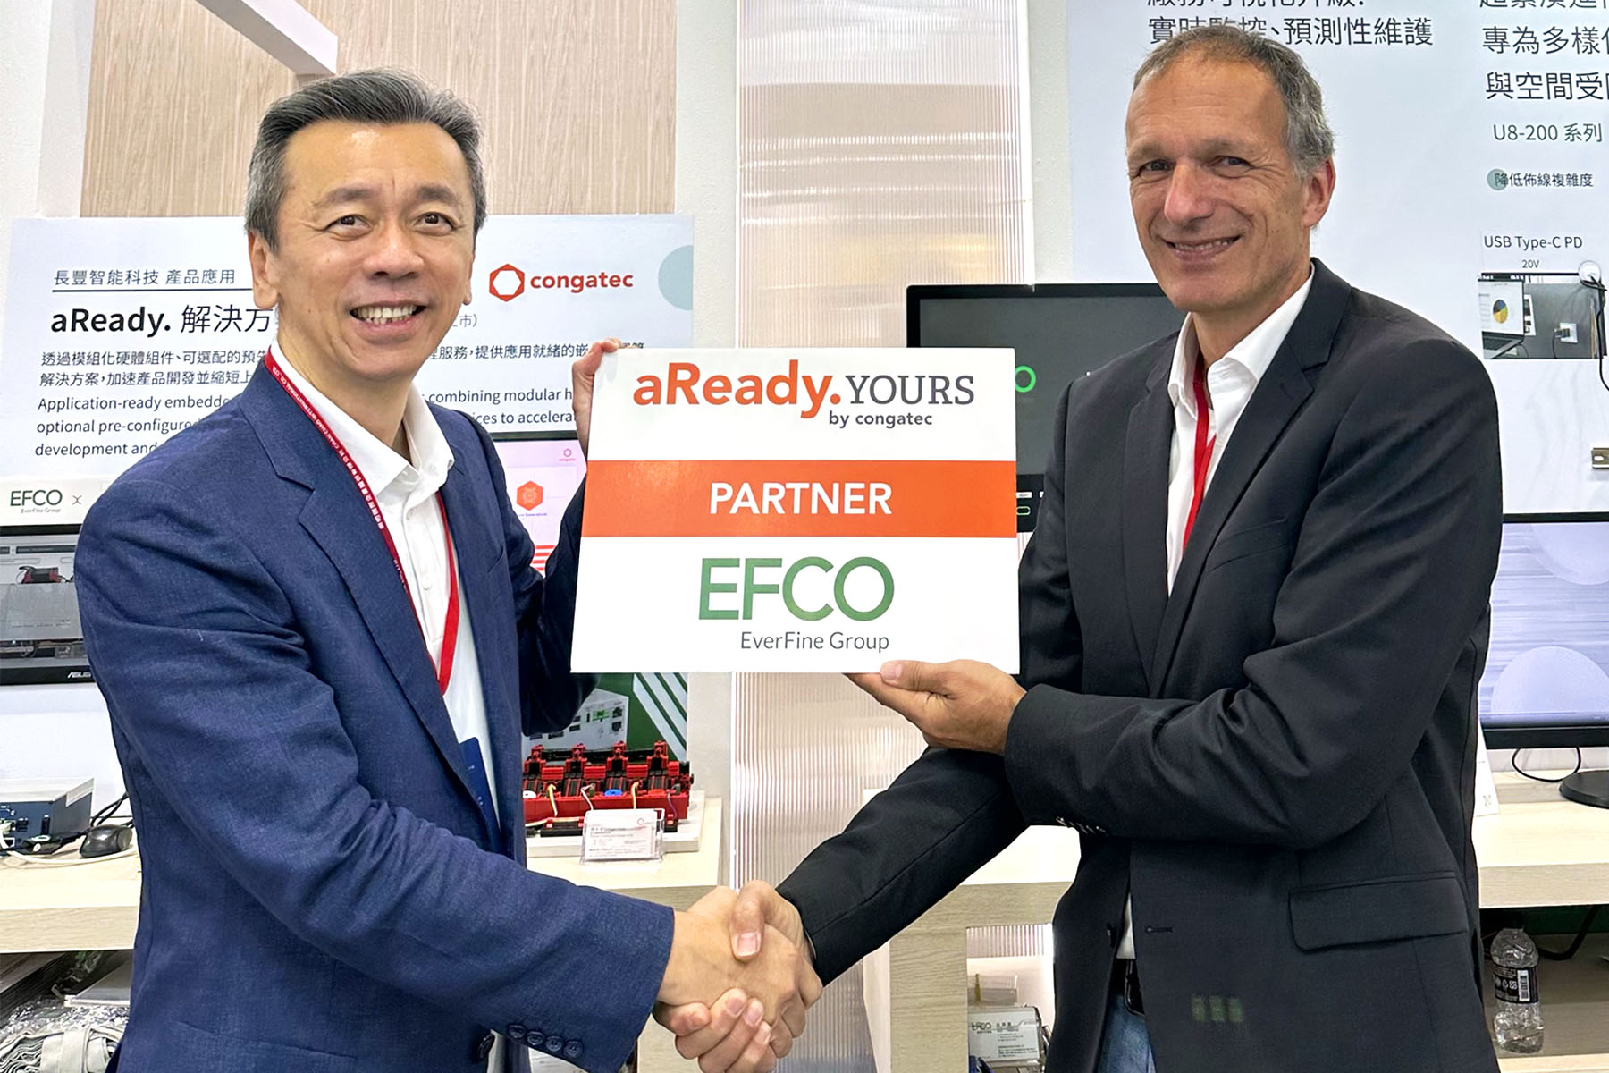
Bryan Lin, amministratore delegato di EFCO, e il dott. Dominik Ressing, amministratore delegato di congatec, si dicono entusiasti dell’ampliamento della collaborazione (da sinistra a destra).

Deggendorf/Taipei, Germania/Taiwan, 20 agosto 2026 * * * congatec — fornitore leader di tecnologia per sistemi embedded ed edge computing — ha annunciato oggi all’Automation Taipei l’ampliamento del proprio programma di partnership aReady.YOURS attraverso un’alleanza strategica con l’azienda taiwanese EFCO Technology. L’obiettivo è offrire soluzioni di sistema personalizzate e specifiche per ogni applicazione, sviluppate da EFCO sulla base delle piattaforme aReady.COM di congatec. Partendo da una collaborazione di successo che dura da 20 anni, questa partnership unisce l’esperienza globale di congatec nell’ingegneria dei moduli alla conoscenza del mercato locale, alla progettazione di sistemi e alle competenze tecniche di produzione di EFCO. I produttori di apparecchiature originali (OEM) di tutta la regione Asia-Pacifico trarranno vantaggio da soluzioni embedded e di edge computing su misura, che ridurranno in modo significativo i loro sforzi di sviluppo, minimizzeranno i rischi di progettazione e accelereranno i tempi di immissione sul mercato.

Nell’ambito dell’iniziativa aReady.YOURS, congatec fornisce il nucleo informatico pronto all’uso, che comprende moduli COM (Computer-on-Modules) e componenti software di basso livello, quali sistemi operativi, hypervisor per il consolidamento dei sistemi e connettività IoT. EFCO integra tutto ciò con una progettazione personalizzata a livello di sistema, occupandosi dello sviluppo di schede carrier, interfacce specifiche per ogni applicazione, involucri robusti e servizi completi di produzione elettronica (EMS).

Sistemi embedded su misura per i mercati dell’automazione industriale della regione APAC
La cooperazione ampliata si rivolge principalmente agli Original Equipment Manufacturer (OEM) del settore dell’automazione industriale, con un’attenzione specifica alle applicazioni di PC industriali (IPC) e alle interfacce uomo-macchina (HMI). Offrendo soluzioni di riferimento collaudate basate sui moduli congatec, questa iniziativa congiunta consente ai produttori di apparecchiature originali (OEM) di adattare rapidamente complesse architetture hardware e software alle esigenze specifiche di ciascuna regione e applicazione. Ciò risponde direttamente ai requisiti del dinamico mercato della regione APAC, dove i clienti richiedono alta qualità e affidabilità di livello industriale unite a competitività nei costi. Inoltre, la disponibilità a lungo termine e i percorsi di aggiornamento fluidi riducono significativamente il costo totale di proprietà (TCO) lungo l’intero ciclo di vita del prodotto.

Un altro vantaggio per i clienti è la capacità di EFCO di supportare sia l’integrazione a livello di moduli sia la produzione di sistemi completi, il che significa che i produttori di apparecchiature originali (OEM) beneficiano di processi di coordinamento più rapidi, di una maggiore efficienza nell’implementazione e di un percorso perfettamente allineato dal modulo integrato al sistema finito.

Bryan Lin, amministratore delegato di EFCO, spiega: «La nostra collaborazione con congatec si fonda su oltre 20 anni di cooperazione basata sulla fiducia e su un impegno condiviso verso l’eccellenza ingegneristica. Poiché i nostri tecnici si conoscono molto bene e condividono gli stessi valori, possiamo collaborare alla perfezione per trasformare le piattaforme di moduli pronti all’uso di congatec in soluzioni di sistema completamente personalizzate. Per i nostri clienti della regione APAC, questa profonda sintonia si traduce in una realizzazione più rapida, una comunicazione fluida e piattaforme IPC e HMI altamente affidabili, ottimizzate per le prestazioni e l’efficienza in termini di costi».

«Poiché tecnologie come l’IA, la connettività e il consolidamento dei sistemi aumentano continuamente la complessità della progettazione dei sistemi embedded, gli OEM (Original Equipment Manufacturers) hanno bisogno di piattaforme pronte per l’implementazione che consentano loro di concentrarsi sul proprio software applicativo principale», ha affermato il dott. Dominik Ressing, amministratore delegato di congatec.
«Poiché disponiamo già di un team profondamente radicato nella regione Asia-Pacifico, poter contare su un solido partner regionale come EFCO ci consente di rispondere direttamente alle esigenze specifiche dei nostri clienti locali. Questo combina la nostra leadership mondiale nei moduli con un’esecuzione agile e locale per offrire la rapidità, la flessibilità e il supporto personalizzato che gli OEM della regione Asia-Pacifico si aspettano».

«Con aReady.YOURS, consentiamo agli OEM (Original Equipment Manufacturers) di passare molto più rapidamente dall’idea a un sistema completamente personalizzato», ha aggiunto Peter Müller, vicepresidente delle Soluzioni Personalizzate Globali di congatec. «EFCO è un partner ideale a lungo termine per la regione APAC, poiché incarna perfettamente la nostra strategia “locale per il locale”, combinando una profonda esperienza regionale nella progettazione di sistemi con capacità EMS complete. I clienti beneficiano di soluzioni pronte per la personalizzazione destinate all’automazione industriale, grazie a un modello di collaborazione in cui l’integrazione dei moduli e la produzione completa del sistema sono strettamente allineate, il che semplifica la comunicazione e l’assistenza, aumenta l’affidabilità e accelera l’implementazione».

Per ulteriori informazioni, visitare il sito: https://www.congatec.com/aready-yours/

* * *

Informazioni su congatec
congatec è un fornitore leader a livello mondiale di componenti hardware e software ad alte prestazioni per soluzioni di sistemi embedded e edge computing basate su moduli COM (Computer-on-Modules). Questi moduli informatici avanzati alimentano sistemi e dispositivi in settori quali l’automazione industriale, la tecnologia medica, la robotica, le telecomunicazioni e molti altri. Gli ecosistemi aReady. ad alte prestazioni di congatec semplificano e accelerano lo sviluppo di soluzioni, dal COM al cloud. Questo approccio «pronto all’uso» combina i COM con servizi e tecnologie personalizzabili che consentono progressi all’avanguardia nel consolidamento dei sistemi, nell’IoT, nella sicurezza e nell’intelligenza artificiale.

Grazie al sostegno del suo azionista di maggioranza, DBAG Fund VIII — un fondo tedesco di medie dimensioni incentrato sulla promozione della crescita delle aziende industriali —, congatec dispone del sostegno finanziario e dell’esperienza in fusioni e acquisizioni necessari per cogliere le crescenti opportunità di mercato. Per ulteriori informazioni, visitate il sit www.congatec.com o seguiteci su LinkedIn e YouTube.

Informazioni su EFCO
Fondata nel 1992, EFCO è un fornitore leader di piattaforme informatiche embedded con una comprovata esperienza nella fornitura di soluzioni specificamente adattate alle esigenze individuali di ciascun cliente. I suoi prodotti di livello industriale coprono una vasta gamma di soluzioni per mercati verticali. Tra questi figurano computer senza ventola, robusti e con ampio intervallo di temperature, PC con pannello multitouch, soluzioni per giochi da casinò e nodi IoT. EFCO offre inoltre servizi di progettazione di schede carrier COMe, servizi di progettazione e produzione OEM/ODM e soluzioni termiche per moduli COM (Computer-on-Modules).
EFCO ha sede a Taipei (Taiwan) e dispone di uffici negli Stati Uniti, in Cina, nel Regno Unito e in Germania.

Richieste dei lettori:
congatec
Phone: +49-991-2700-0
info@congatec.com
www.congatec.com

Contatto stampa di congatec:
congatec
Christof Wilde
Phone: +49-991-2700-2822
christof.wilde@congatec.com

